RUS 2.6: «Ночная высадка»

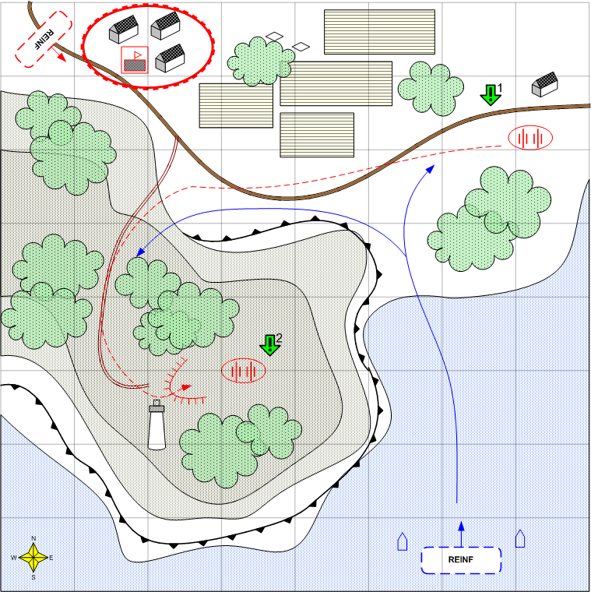

Карта 8 на 8: Крым. Лето. Ночь. Пасмурно. Средняя.

Ландшафт
Обрывистый берег моря. В западной части пляж. Холмистая и каменистая местность с небольшим количеством преимущественно сухой растительности. На северо-западе посёлок.

Описание
Немцы подводят к Севастополю тяжёлую артиллерию. Задача игрока совершить ночную высадку десанта и уничтожить две батареи гаубиц. Одна из батарей уже находится на позиции, вторая двигается из точки [1] на позиции.
Все гаубицы противника пристёгнуты к тягачам. Каждая батарея охраняется пехотой и лёгкой техникой.

Подробное описание
В качестве гаубиц можно использовать 10.5_cm_LeFH18, в качестве транспортного средства для них можно использовать sdkfz_8.

Позиция гаубиц находится на прибрежной горе, окруженной неприступными скалами со всех сторон, кроме одного места, где проходит дорога, ведущая к маяку.

Подъезд к позициям гаубиц прикрыт небольшой линией обороны. В окопах находится несколько отрядов штурмовой пехоты assault_squad (3), german_at_3 (3) и sdkfz_222 (2).

Сопровождают двигающиеся гаубицы sdkfz_222 (3) и bmw_r75 (3).

После начала миссии стартовые войска игрока высаживаются на пляже автоматически.
Начало движения колонны гаубиц нужно подбирать так, чтобы игрок успевал их перехватить своей пехотой.

На старте миссии игроку выдается задача уничтожить колонну гаубиц, двигающуюся из точки [1]. При этом, ему рекомендуется поторопиться, чтобы не пропустить эту колонну и не столкнуться с большими сложностями.

На пути игрока до дороги можно поставить снайпера.
Если игрок успевает добраться до дороги раньше колонны, то при встрече с войсками игрока колонна продолжает движение, а охрана гаубиц вступает в бой с ним.

Если игрок уничтожает колонну гаубиц или пропускает ее, то ему выдается второй задание – уничтожить гаубицы на позициях.

Если колонна добирается до позиций, то ее охрана вливается в ряды защищающих позиции гаубиц вражеских сил.

Когда игрок сталкивается с колонной гаубиц, один из мотоциклов 5 секунд находится в замешательстве (не стреляет и не двигается), а затем убегает в сторону северо-западной деревни. Через 30 секунд в точку, где мотоциклист последний раз видел войска игрока прибывает мощное подкрепление из деревни во главе с этим мотоциклистом. Подкрепление состоит из слабо бронированных автомобилей sdkfz_222 (6) и легких танков pz_ii_ausf_f (6) (включает 2-3 танка, разбросанных по полям на севере карты). Силы врагов нужно рассчитать так, чтобы игрок мог уничтожить подкрепление только на легком уровне. На нормальном и сложном уровне игрок должен убегать. Если игрок уходит из области, где его видел мотоциклист, то спустя 20 секунд вражеская техника возвращается в деревню.

В деревне находится еще несколько sdkfz_222 (6) и pz_ii_ausf_f (6).

Колонна гаубиц должна естественно двигаться дороге, поэтому необходимо расставить несколько скриптовых точек вдоль дороги.

По дороге пересекающей карту с определенной периодичностью (раз в 1.5 минты) то с востока на запад, то с запада на восток двигаются броне-автомобильные колонны sdkfz_222 (5). Если игрок наткнется на подобную колонну, то ему придется вступить с ней в бой. Чтобы движение колонны не было абсолютно неожиданным перед колонной (за 5-10 секунд) можно запускать мотоцикл bmw_r75.

Когда игрок приближается к позициям гаубиц на холме, то пару sdkfz_222 пытаются прорваться и уезжают в северо-западный поселок.

Если игрок не успевает уничтожить эти «тревожные» машины, то каждую минуты (надо настраивать) из деревни приходят вражеские подкрепления (Tank_light_Reinforcement и Assault_Squad_Reinforcement). При этом у игрока должно быть достаточно времени, чтобы уничтожить вражеские силы обороняющие позиции и сами гаубицы.
Подкрепление возвращается в деревню через минуту после того, как уничтожило все войска игрока в районе позиций.

Игрок выигрывает миссию сразу после уничтожения последней гаубицы.

Для остроты ощущений можно располагать снайперов на местности таким образом, чтобы имело смысл игроку переводить элитные войска в режим маскировки при передвижении по местности.

Скрытая задача:
В северной части карты игрок может найти танки противника pz_ii_ausf_f (2-3), раскиданные по полям. Если игрок по отдельности их уничтожит, то при появлении подкрепления, после убегания тревожного солдата, в составе подкрепления будет недоставать этих танков.

Условие поражения
У игрока нет войск и подкреплений.

Условие победы
Уничтожены все гаубицы противника.

Задания
- Уничтожить все гаубицы, двигающиеся из точки [1].
- Уничтожить все гаубицы, находящиеся на позициях в точке [2].

Стартовые войска игрока
Точное количество можно получить при балансировке миссии.
(4) squads\ussr\elite_squad\ussr_elite_3\squadrpgstats.xdb
(2) squads\ussr\snipers\ussr_sniper_3\squadrpgstats.xdb
(4) squads\ussr\Assault_Squad\ussr_assault_3\SquadRPGStats.xdb

Подкрепления игрока (3-4)
reinforcements\reinforcement\game\!b2_final\USSR\Chapter_2\Player\Main_Squad_Reinforcement.xdb
reinforcements\reinforcement\game\!b2_final\USSR\Chapter_2\Player\Assault_Squad_Reinforcement.xdb (бонусное, становится доступным после прохождения миссии 2.3)
reinforcements\reinforcement\game\!b2_final\USSR\Chapter_3\Player\Elite_Squad_Reinforcement.xdb (бонусное, становится доступным после прохождения миссии 2.3, в данной миссии приходит с моря)
reinforcements\reinforcement\game\!b2_final\USSR\Chapter_2\Player\Bomber_Reinforcement.xdb (бонусное, становится доступным после прохождения миссии 2.2)
reinforcements\reinforcement\game\!b2_final\USSR\Chapter_2\Player\GAP_Reinforcement.xdb (бонусное, становится доступным после прохождения миссии 2.5)
Custom подкрепление на базе стандартного подкрепления reinforcements\reinforcement\game\!b2_final\USSR\Chapter_3\Player\Elite_Squad_Reinforcement.xdb,
но с транспортом в виде Units\Technics\USSR\ships\Transport_boat\MechUnitRPGStats.xdb

Войска союзника
Нет.

Подкрепления союзника
Нет.

Войска противника
Точное количество можно получить при балансировке миссии.
(3) units\technics\german\artillery\10.5_cm_LeFH18\MechUnitRPGStats.xdb
(3) Units\Technics\German\auto\sdkfz_8\MechUnitRPGStats.xdb
(3) squads\germany\assault_squad\german_assault_3\squadrpgstats.xdb
(3) squads\germany\at_squad\german_at_3\squadrpgstats.xdb
(12) units\technics\german\tanks\sdkfz_222\MechUnitRPGStats.xdb
(4) units\technics\german\auto\bmw_r75\MechUnitRPGStats.xdb
(3) squads\germany\Snipers\german_sniper_3\SquadRPGStats.xdb
(12) Units\Technics\german\tanks\pz_ii_ausf_f\MechUnitRPGStats.xdb

Подкрепления противника
reinforcements\reinforcement\game\!b2_final\Germany\Chapter_2\Player\Tank_light_Reinforcement.xdb
reinforcements\reinforcement\game\!b2_final\Germany\Chapter_2\Player\Assault_Squad_Reinforcement.xdb

